Патриотическое воспитание дошкольников

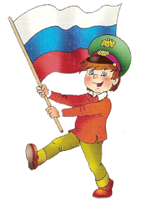
«Только тот, кто любит, ценит и
уважает накопленное и сохранённое
предшествующим поколением,
может любить Родину, узнать её,
стать подлинным патриотом».

С.Михалков

Воспитание чувств ребенка, в том числе и патриотических, с первых лет жизни является важной педагогической задачей. Ребенок не рождается злым или добрым, нравственным или безнравственным. То, какие нравственные качества разовьются у ребенка, зависит прежде всего от родителей и окружающих взрослых, от того, как они его воспитают, какими впечатлениями обогатят.
Чувство патриотизма так многогранно по своему содержанию, что не может быть определено несколькими словами. Это и любовь к родным местам, и гордость за свой народ, за его культуру, и ощущение своей неразрывности с окружающим, и желание сохранять и приумножать богатства своей страны.
Патриотизм проявляется не только в сложных тяжелых жизненных ситуациях, но и в каждодневной трудовой и духовной жизни народа.
Однако, если это чувство столь сложно, то правомерно говорить о нем применительно к детям дошкольного возраста? Внимательное наблюдение за детьми, изучение их возрастных особенностей, интересов позволяет сделать вывод, что старший дошкольник обладает большим количеством знаний, а его интересы связаны часто не только с настоящим, но и с будущим. В разговорах детей, их вопросах можно услышать суждения о добре и зле, о несправедливости. Всё это говорит о том, что воспитание патриотических чувств можно и нужно начинать с дошкольного возраста. Крылатая фраза: «Все начинается с детства»- как нельзя больше относиться к данному вопросу. Задумываясь об истоках патриотических чувств, мы всегда обращаемся к впечатлениям детства: это и дерево под окном, и родные напевы.
Для формирования чувства патриотизма очень важно давать детям начальные знания о Родине, представления о нашей стране, родной семье, родном городе, природе, народе, обычаях, истории, культуре.
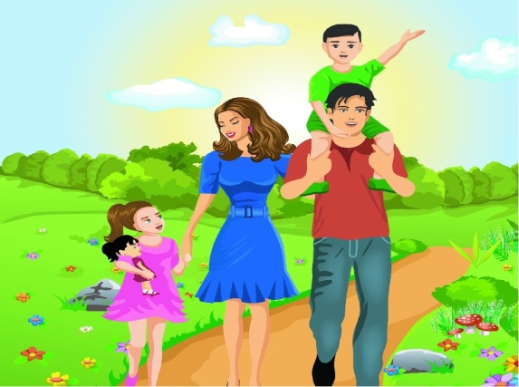
Родная семья.
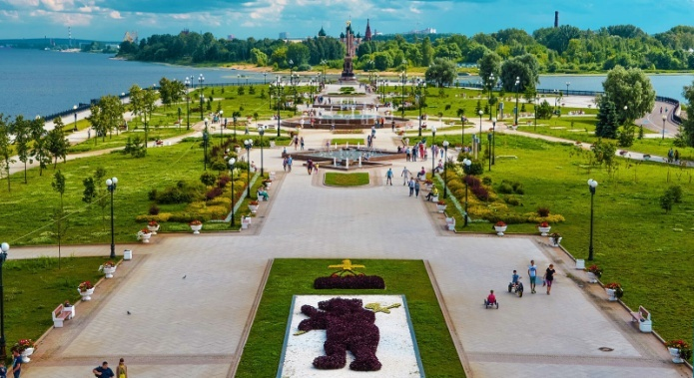
Мир ребёнка начинается с его семьи, впервые он осознаёт себя человеком-членом семейного сообщества. У них воспитываются гуманные отношения к своим близким, уточняются представления детей о занятиях, об именах близких людей, о семейных историях, традициях. Чаще проводить беседы о понимании того, что семья-это мама, папа, дети, бабушка, дедушка. В семье все друг друга любят: старшие заботятся о младших, младшие стараются помогать старшим. Обратить внимание на то, что у каждого члена семьи есть свои обязанности: мама готовит, гладит…, папа ремонтирует бытовую технику и.т.д. Без помощи родителей решить эту задачу невозможно.
Родной город.
В средней группе детям ещё трудно представить себе город, потому что их жизнь в основном ограничивается тем микрорайоном, где они живут. Поэтому, прежде всего знакомить детей с близлежащими улицами ( обратить внимание на то, что улиц много, каждая имеет своё название, у каждого дома есть номер, что подводит к необходимости знать свой домашний адрес). Рекомендуем обращать внимание детей на всё положительное, что происходит вокруг- построили новый магазин, посадили деревья и.т.д. Особое внимание необходимо обратить на труд людей по благоустройству города - это работа дворников, мусороуборочных машин, посадка зелёных насаждений и.т.д. Постепенно дети начнут понимать, что они тоже жители города и могут что-то сделать, чтобы их родной город был красивым и чистым.
Рекомендуем знакомить детей с достопримечательностями родного города. Это может быть центр города, откуда начинается история, площадь, собор и.т.д. Основная задача - показать красоту родного города и вызвать восхищение детей. Необходимо дать детям понятие город и село (деревня). Рассматривание герба города, иллюстраций, фотографий, чтение стихов о городе, экскурсии по городу. Так воспитывается гордость за свою малую родину, желание сделать её лучше.

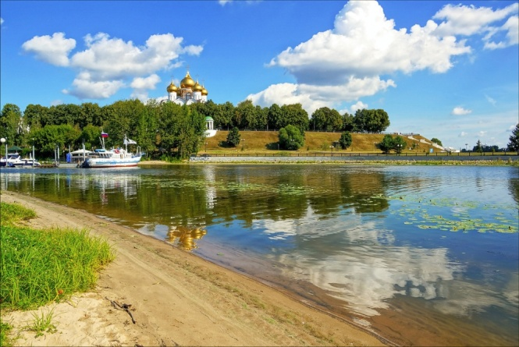
Родная природа.
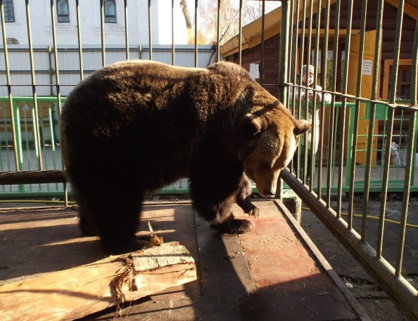
Любовь к родной природе - одно из проявлений патриотизма. При ознакомлении с родной природой дети средней группы получают сначала элементарные сведения о природе участка детского сада, затем краеведческие сведения о природе и в старшей и подготовительной группах - общие географические сведения о России, природе родного края, реках, растениях, лекарственных травах, животном мире. Воспитывается умение эстетически воспринимать красоту окружающего мира, относится к природе поэтически, эмоционально, бережно, желание больше узнать о родной природе.
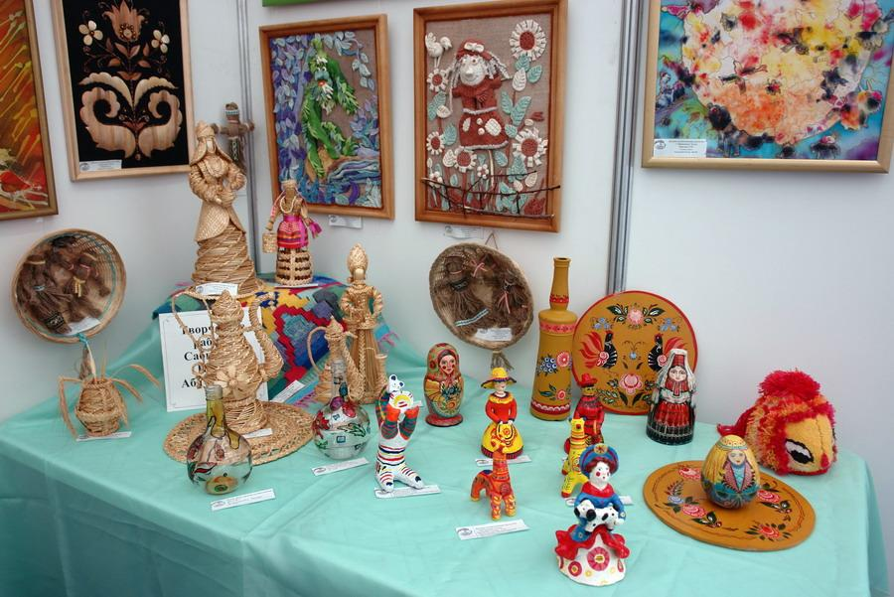
Родная культура.
Очень важно привить детям чувство любви и уважения к культурным ценностям и традициям русского народа. Очень важно знакомить детей с устным народным творчеством: сказками, былинами, потешками, праздниками и обрядами, народным декоративно-прикладным искусством. Формировать у детей общие представления о народной культуре, её богатстве и красоте. Рекомендуем приобщать детей к русской культуре, рассказывать им русские народные сказки ( привлекать их к тому, как одеты герои сказок), послушать в грамзаписи русские народные песни, заучивание русских народных потешек, знакомить с предметами народно-прикладного искусства - дымковской игрушкой, матрёшками, хохломскими изделиями). Тогда дети получат представления о России, как о стране большой и красивой, о талантливом русском народе. Это вызывает чувство любви и гордости за свою страну и свой народ. Как бы не менялось общество, воспитание у подрастающего поколения любви к своей Родине, гордости за неё необходимо всегда. Таким образом, воспитать патриота надо на конкретных героических примерах, исторических событиях, на народных традициях и правилах, по которым веками жила могучая Россия.
Родная страна.
Основная задача в работе по знакомству детей с родной страной - вызвать у них чувство восхищения и восторга красотой своей Родины. Детей знакомим с государственными символами России: гербом, флагом, гимном. Рассматриваем иллюстрации с изображением лесов, полей, рек, морей, гор, подчёркивая этим, что Россия- страна красивая и большая.
Что можно рассказать детям о российской символике?
Все страны мира, все государства, существующие на Земле, имеют свои герб и флаги. Герб – отличительный знак страны. Есть слова, которые имеют похожее значение, - «эмблема», «символ». Мы можем сказать, что золотой двуглавый орёл – эмблема, или символ России. Зачем же нужен герб?
Государственный герб устанавливают на границе. Его помещают на специальных пограничных столбах и в местах, предназначенных для проезда на территорию нашей страны. Гости, туристы, предприниматели, приезжающие из других государств, видят герб - двуглавого орла и бело-сине-красный флаг на границе Российской Федерации.
Предложите детям рассмотреть современные российские монеты. Что изображено на монетах? Как называются монеты, на которых изображён всадник? Почему они так называются?
Копьё Святого Георгия Победоносца дало название монетке - копейка. Московские князья, а затем и русские цари использовали печати, чеканили монеты с изображением всадника, поражающего копьём змея.
Герб нужен государству и для того, чтобы мы могли отличить монеты своей страны от иностранных денежных знаков. С течением времени, в ходе исторического развития государства герб может изменяться. Необходим герб и на печатях, подтверждающих подлинность важных документов. Кроме гербов стран существуют гербы городов. Даже люди могут иметь свои гербы – отличительные знаки.
Можно рассмотреть и описать герб России, Москвы и родного посёлка, обратив внимание детей на то, что золотой фон напоминает сияющее всеми своими лучами солнце, а всадник, поражающий копьём чёрного дракона, символизирует победу добра и справедливости над силами зла.
Флаг нашей страны, как и герб, имеет свою историю. Много веков тому назад люди вместо флага использовали шест, привязывая к его верхушке пучки травы, веток или конский хвост, окрашенный яркой краской. Называлось это стягом. Главным назначением стяга было собрать, «стянуть к себе» воинов для защиты своей земли, села или города. В те времена даже счёт войску вели по количеству стягов. Потом стяги стали делать из ткани. Косой клин прикрепляли к древку, а над ним появилось железное навершие. Древнерусский стяг имел те же составные части, что и современные флаги – древко, полотнище и навершие. Чаще всего стяги были красного цвета. Стяг взметался ветром, придавая уверенность и мужество ратникам.
Постепенно размеры полотнища увеличивались, на них вышивали или рисовали красками изображения святых - «знамения» («священные знаки»). Так появилось слово «знамя». Знамёна тогда имели различные цвета – зелёный, жёлтый, белый, красный. Их украшали богатые узоры. Лики святых, звёзды и кресты блестели золотом и серебром.
Когда в России правил царь Алексей Михайлович, то по его приказу на реке Оке начали строить несколько кораблей. Главный и самый большой корабль назвали гордо и грозно - “Орёл”. На его борту разместили 22 пушки. Военный корабль был необходим для защиты торговых судов, плавающих по реке Волге, и для него потребовался опознавательный знак. Для изготовления морских знамен царь приказал выделить красную, белую и лазоревую (голубую) материю. А уже Пётр I дал русскому флоту и армии бело-сине-красный флаг в полоску.
Белый, синий и красный - цвета, которые издревле почитались на Руси. Мы говорим “сине-море”, “белый свет”, “весна-красна”, “красна-девица”. Красными и синими нитями вышивали русские крестьянки затейливые узоры на белой ткани. Белый, синий и красный – цвета, которые отвечали народным представлениям о красоте окружающего мира, добре и справедливости. Видимо, всё же не случайно стали они цветами государственного флага России.
Первый отличительный знак страны – это флаг. Второй отличительный знак – герб. И третий – гимн. Гимн – это музыкальное произведение, торжественная песнь, в которой кого-нибудь или что-нибудь прославляют, хвалят. Такие песни появились очень давно, намного раньше, чем гербы и флаги.
Государственный гимн страны – это торжественная песня, в которой каждый народ прославляет свою Родину. В государственном гимне России поётся о том, как велика, могуча и прекрасна наша Родина. Гимн исполняют в особо торжественных случаях: когда спортсмены побеждают в международных соревнованиях и получают золотые медали. Каждый день в шесть утра гимн можно услышать по радио.
Государственный гимн принято слушать стоя. При его исполнении мужчины и мальчики должны снять головные уборы.
Российская государственная символика олицетворяет красоту и справедливость, победу добра над злом. И, пожалуй, это главное, что надо сказать о ней детям.
Выучите с детьми стихи.
“Герб России” “Флаг России”
У России величавой Три полоски флага – это неспроста:
На гербе орёл двуглавый, Белая полоска – мир и чистота,
Чтоб на запад, на восток Синяя полоска – это цвет небес,
Он смотреть бы сразу мог. Куполов нарядных, радости, чудес.
Сильный, мудрый он и гордый. Красная полоска – подвиги солдат,
Он - России дух свободный. Что свою Отчизну от врагов хранят.
В.Степанов Он страны великой самый
главный знак-
Доблестный трёхцветный
наш российский флаг!
